- Cơ cấu 6 khâu phẳng trông như thế này
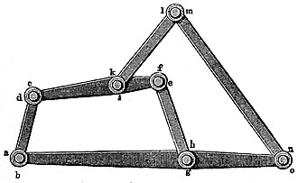
- Nhưng nếu bạn chỉ chạy những bước mà tôi bảo thì mujoco sẽ hiện như thế này:
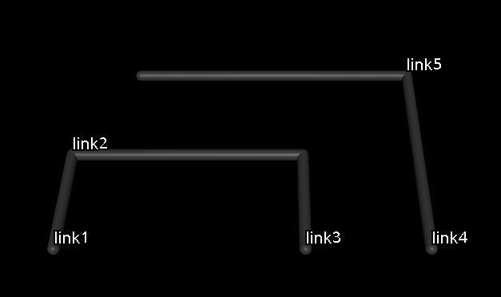
- Rõ ràng để sửa lại thì bạn phải thêm 1 site ở link2 rồi kết nối nó với site ở link5 (link5_end)
- Mở XML.xml thêm
<site name="connet_link5" pos="1 0 0" size="0.02"/>
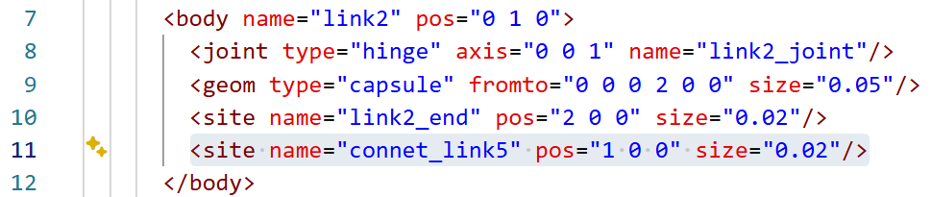

<connect site1="link5_end" site2="connet_link5"/>
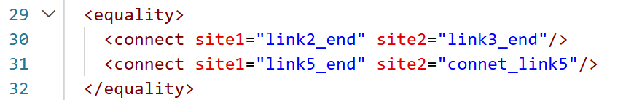

Giống nhử file XML.xml mà tôi đã đế sẵn trong folder này. Nếu bạn kéo file XML.xml trong folder cơ cấu 6 khâu phẳng của tôi khả năng cao sẽ bị lỗi đường dẫn do file có tiếng việt và dấu cách. Nên để ra đường dẫn mà không có tiếng việt và dấu cách.
- Lưu lại và kéo file XML.xml vào mujoco là ok. 